UNIVERSIDAD NACIONAL DE CÓRDOBA
FACULTAD DE CIENCIAS EXACTAS, FISICAS Y NATURALES
CÁTEDRA ELECTRÓNICA INDUSTRIAL
DOCENTE: Prof. Esp. Ing. Adrián Claudio Agüero
GUIA DE TRABAJOS DE TEÓRICO Nº 10: CONTROL DE MOTORES DE CA
OBJETIVO: Control de motores de corriente alterna. Característica de los motores. Variadores de frecuencia.
- Para un motor de corriente alterna o a inducción, se tiene la placa que se adjunta. Calcular.
- Potencia útil.
- Potencia absorbida.
- Pérdidas
- Rendimiento.
- Velocidad del rotor. En rpm y radianes por segundo.
- Velocidad del estator.
- Número de pares de polos.
- Deslizamiento para el régimen nominal.
- Par motor.
- Energía reactiva.

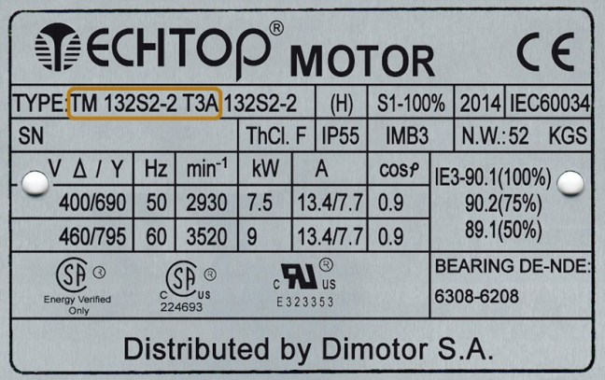

- Se pide analizar el variador de velocidad Sinamics G110 de Siemens.
- Rango de potencia
- Tipo de control de velocidad
- Diagrama en bloque del variador
- Borneras de conexión de la potencia y de control. Circuito de potencia y de control de velocidad con potenciómetro.
- Diagrama de flujo para la puesta en servicio. Lista de parámetros más importantes.

Pautas:
- Trabajo personal. NO DEBERÍA HABER DOS TRABAJOS IGUALES.
- Tiempo de ejecución desde el 29 de mayo al de junio a las 23:59 hs.
- Enviar con esquema que se adjunta. Cada trabajo será identificado de la siguiente forma:
Apellido.TPTnúmero de trabajo.EI2024.doc, por ejemplo: Lopez.TPT1.EI2024.doc
- La calificación es de 0 a 10 puntos. Se intenta realizar un seguimiento de los alumnos a través de este medio.
- No extender el trabajo a más de 5 hojas.
- La nota se enviará por mail.
BUENA SUERTE Y APROVECHEN EL TIEMPO EN ESTOS DIFICILES MOMENTOS.

